En français, les noms communs sont presque TOUJOURS précédés d’un déterminant, ainsi que les noms de pays: LA France, LES États-Unis, etc.

Les déterminants étudiés ici sont des mots qui, placés devant un nom, modifient ou précisent la signification de ce nom. Ainsi, "un chien" n'aura pas la même signification que, par exemple, "mon chien", "ce chien" ou "quel chien?". Les déterminants s'accordent en genre (singulier/pluriel) et en nombre (masculin/féminin) avec le nom qu'ils accompagnent.

Il existe plusieurs sortes de déterminants:

1. Les articles (indéfinis, définis, partitifs): page 1
2. Les adjectifs possessifs: page 11
3. Les adjectifs démonstratifs: page 15
4. Les adjectifs indéfinis: page 16
5. Les déterminants numéraux: page 24
6. Les adjectifs interrogatifs: page 28
7. Les adjectifs exclamatifs: page 31
8. Les adjectifs relatifs: page 32

1. LES ARTICLES

1a. L’ARTICLE INDÉFINI

 | singulier | pluriel | négatif
masculin | UN | DES | DE / D'
féminin | UNE | DES | DE / D'

On l’utilise devant un nom qui évoque un objet ou une personne non spécifique dont on n’a pas encore parlé et/ou qu'on peut compter (1 [= un/e], 2, 3, etc.) L'équivalent, en anglais, d'un objet ou d'une personne qu’on pourrait qualifier par one/a, many, few, fewer.

Exemples: •Le maire de Paris a célébré un mariage ce matin. (C’est un mariage parmi d’autres et c’est la 1ère fois qu’on y fait référence; on ne sait pas qui s'est marié)

•Le maire de Paris célèbre des mariages tous les jours. (Idem, au pluriel)

À NOTER

-Avec la NÉGATION, UN, UNE, DES —> DE/D':

•L'adjoint au maire de Paris n'a pas célébré de mariages cette année.

EXCEPTIONS: -insistance sur la quantité zéro:
Il n'a pas un ami, pas un sou et pas une minute à lui!

-avec le verbe être:
C'est un chat, ce n'est pas un chien!

-Quand un adjectif est placé devant le nom, UN, UNE, DES —> DE/D':

•Le maire de Paris a célébré de nombreux mariages aujourd'hui. Et il célébrera d'autres mariages samedi prochain.

EXCEPTION: noms composés:

des petits-enfants, des petits fours, des jeunes gens, etc.
1b. L’ARTICLE DÉFINI

 | singulier | pluriel
masculin | LE / L' | LES
féminin | LA / L' | LES

On l’utilise pour désigner un objet ou une personne spécifique déjà identifié/e, que l’on connaît. On fait une référence précise.
On l’utilise aussi pour les concepts ou les choses uniques et les généralisations.

Exemples: Le mariage de mon frère s'est bien passé. La femme de mon frère est très gentille et le champagne était délicieux. (connu, spécifique)
Le mariage est une institution traditionnelle. (concept unique, institution)
Les mariages et le champagne vont bien ensemble! (généralisation)

À NOTER

-Avec les verbes exprimant un goût (aimer, préférer, adorer, détester, etc.) on utilise en général un article défini, en particulier au présent, car il s'agit d'une généralisation.

Exemple: J'adore le champagne mais je déteste les mariages.

Bien faire la différence avec le choix:

—Vous désirez du champagne ou du vin blanc?
—J'aimerais du champagne avec mon caviar, s'il vous plaît
(voir 1c. L'article partitif ci-dessous ↓)

-Avec les sports/activités, jeux, langues et autres sujets d'étude on utilise en général un article défini.

Exemples: Cette année, j'apprends le tennis et les échecs. J'étudie le français et la géographie, mais pas l'histoire.

MAIS avec le verbe FAIRE pour les sports/activités, langues et autres sujets d'étude on utilise un article partitif:

Cette année, je fais du tennis. Je fais du français et de la géographie, mais pas d'histoire.
(voir 1c. L'article partitif ci-dessous ↓)

-Attention aux CONTRACTIONS: Les articles définis masculin "le" (mais PAS "l'") et pluriel "les" se contractent quand ils sont utilisés avec les prépositions À ou DE

Exemples: Je suis allée aux [à + les] fiançailles, puis plus tard au [à + le] mariage de mon frère au printemps. Et cet été je suis allée à l'arrivée puis à la célébration du Tour de France!

En attendant l'arrivée du [de + le] Tour, j'ai fait la connaissance des [de + les] fans de vélo qui se trouvaient près de moi sur les Champs Élysées. Malgré l'excitation croissante de la foule, les policiers chargés de l'ordre sont restés calmes.

-Avec les noms de pays, états (américains), continents, départements (français), régions (françaises), provinces (canadiennes), fleuves/rivières, et montagnes on utilise en général un article défini.

Attention: les noms de villes, ne prennent PAS d'article, sauf si l'article fait partie du nom de la ville, comme par exemple Le Havre.

Exemples: La France fait partie de l'Europe.
Le Vermont est situé dans le nord-est des [= de + les] États-Unis.
La capitale de la Franche-Comté, Besançon, est située dans le Doubs.
Le Québec fait partie du [= de + le] Canada.
La Seine traverse Paris.
Chaque année, nous allons faire du ski dans les Alpes.

Pour plus de détails sur l'emploi des articles et prépositions avec les noms géographiques, VOIR "6. Les prépositions géographiques", "Les prépositions" pages 20-24 (Word Nerd)

-Pour les concepts ou les choses uniques, on utilise en général un article défini:

Exemple: Le soleil brille aujourd'hui et la brise est douce.

MAIS on utilise un article indéfini si on ajoute un adjectif avant ou après le nom:

Exemple: Aujourd'hui il y a un soleil accablant mais une petite brise.

-Les jours/moments récurrents et les dates sont précédés d'un article défini:

Exemples: Il arrive le (mardi) 10 mai.
Je joue au golf le samedi. (= chaque samedi)
On fait la sieste l'après-midi. (= chaque après-midi)
Qu'est-ce que tu fais le week-end? (= tous les week-ends)

MAIS PAS dans le cas de jours ou moments non récurrents:

Exemples: Je vais jouer au golf samedi. (= samedi prochain)
On fait la sieste cet après-midi?
Qu'est-ce que tu as fait ce week-end? (= le week-end dernier)

-Les expressions de quantité sont précédées d'un article défini lorsqu'on donne un prix

Exemples: Ici, les yaourts coûtent 3 euros les six, le vin de table 2 euros 50 le litre et le comté 11 euros le kilo.

-Les titres précédant un nom propre sont en général précédés d'un article défini:

Exemples: Le roi Louis XVI a été guillotiné ainsi que la reine Marie-Antoinette.
Le président Macron a été élu au suffrage universel.
Le professeur Martignon est parti en retraite.
Le docteur Dubois est malade!

EXCEPTIONS: Monsieur, Madame, Mademoiselle

Comme Monsieur Martin ne pouvait pas prendre de congés cet été, Madame Martin est partie en vacances avec Mademoiselle Dupont.

ATTENTION aux formes de salutations:

Bonjour, Monsieur le professeur / Monsieur le docteur / Madame la comtesse, etc.

Bonjour, Madame (Martin) / Professeur (Martignon) / Docteur (Dubois) /
Maître (Rossi) [avocat]

CAS PARTICULIER: LES PARTIES DU CORPS

À la différence de l'anglais, les parties du corps sont le plus souvent précédées d'un article défini, PAS d'un adjectif possessif ni d'un article indéfini.

-on emploie l'article défini avec les verbes ou expressions indiquant la douleur ou une sensation

Exemples: Vous souffrez de la gorge?
Elle a mal à la tête

ATTENTION aux contractions de l'article défini avec DE et À

Exemples: Il souffre des dents et du dos = Il a mal aux dents et au dos.
J'ai oublié mon bonnet, alors j'ai froid aux oreilles.

-on emploie l'article défini avec les verbes ou expressions indiquant une action

Exemples: Levez la main avant de répondre!
Elle était en colère contre moi, alors elle m'a tourné le dos.
Ma grand-mère perd la mémoire.

-on emploie l'article défini avec les verbes pronominaux

Exemples: Je vais me laver les dents. [I'm going to brush my teeth.]
Il s'est cassé la jambe en faisant du ski. [He broke a/his leg skiing.]

-on emploie l'article défini pour décrire une attitude ou un comportement

Exemples: Il marche toujours la tête haute.
Elle était installée dans un fauteuil, les pieds sur la table!

-on emploie l'article défini quand, pour éviter toute ambiguïté, le "possesseur" est déjà indiqué par un pronom COI ou réfléchi

Exemples: Le chien lui a balayé la figure d'un coup de langue.
Fais attention, tu m'as marché sur le pied!
Pierre pleure car sa mère lui lave les cheveux et ça lui pique les yeux.
Pierre pleure car sa mère se lave les cheveux au lieu de jouer avec lui.

-on emploie l'article défini quand le "possesseur" est un groupe (Attention au nombre!)

Exemples: Les étudiants ont tous levé la main en même temps! (1 main par personne)
Mes parents, mes sœurs et mes amis ont hoché la tête. (1 tête par personne)

Les spectateurs ont levé les yeux. (2 yeux par personne)

-on emploie l'article défini dans certaines expressions adverbiales

Exemples: Il est rentré les mains vides.
Ne parle pas la bouche pleine!
J'aime avoir une écharpe autour du cou.

-on emploie l'article défini dans certaines expressions idiomatiques

Exemples: Il parle très doucement; pour bien l'entendre, il faut tendre l'oreille.
Maintenant regardez bien les mains du magicien, il s'agit d'ouvrir l'œil!
J'aurais besoin qu'on m'aide, mais je n'aime pas tendre la main.

-on emploie l'article défini pour les parties du corps suivies d'un ou d'adjectif/s descriptif/s et qui sont COD du verbe avoir
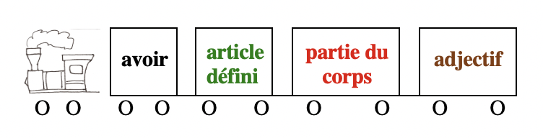

Exemples: Il a les yeux verts et les cheveux blonds. Elle a le visage rond et la taille un peu épaisse. [He has green eyes and blond hair. She has a round face and a slighty thick waist.]
Il fait froid aujourd'hui, j'ai les mains gelées! [My hands are frozen!]

ATTENTION: en l'absence du verbe avoir, si la partie du corps est accompagnée de l'adjectif "droit" ou "gauche", on utilise aussi l'article défini.

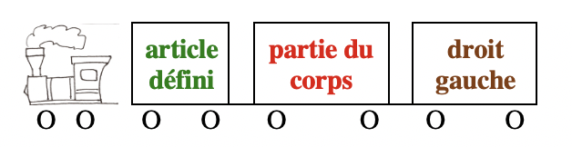
Exemples: Elle étend la jambe droite. [She stretches her right leg.]
Je lève le pied gauche.
J'ai mal au bras droit.

MAIS on emploie un article indéfini (un, une, des, de, d')

•pour les parties du corps précédées d'un ou d'adjectif/s descriptif/s.
Rappel: de —> des devant l'adjectif.

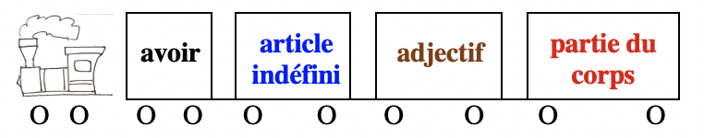
Exemples: Elle a de longs cheveux blonds et un petit nez retroussé.

•lorsqu'il s'agit d'une description subjective, quelle que soit la place de l'adjectif
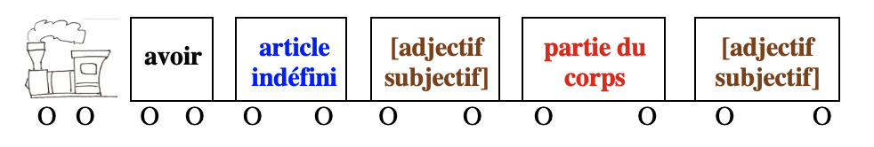
Exemples: Elle a de beaux yeux.
Ce bébé a un nez très mignon et des lèvres adorables.

•lorsque la partie du corps existe en plusieurs exemplaires (doigts, dents, orteils, etc.) et on veut insister sur l'unicité de la partie en cause:

Exemples: Il s'est cassé un bras en faisant du ski [pas les deux bras]
Il a un doigt tout rouge [seul parmi les dix doigts]

ET on emploie un adjectif possessif (voir 2. L'adjectif possessif ci-dessous ↓)

•lorsque la partie du corps est accompagnée d'un ou plusieurs adjectifs (excepté "droit” et "gauche") et la partie du corps n'est PAS le COD du verbe AVOIR
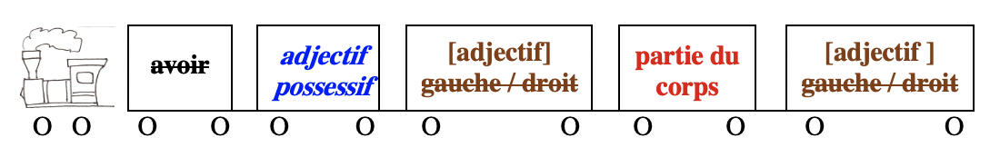

Exemples: Elle étend ses longues jambes. [Mais: Elle étend la jambe gauche]
Je démêle bien mes longs cheveux blonds avant de me coiffer.
Il ne peut pas utiliser son bras cassé.
Son beau visage était empreint de tristesse.

•lorsque la phrase fait référence en particulier à une partie du corps existant en plusieurs exemplaires

Exemples: Il a mal à son doigt (un doigt spécifique: celui qu'il a écrasé d'un coup de marteau, par exemple, plus précis que "Il a mal au doigt")

J'ai mal à mon pied (un pied spécifique: celui que j'ai cassé, par exemple, plus précis que "J'ai mal au pied")

•lorsque la partie du corps est placée AVANT le verbe
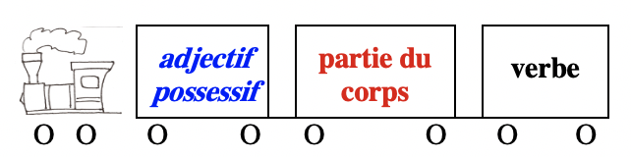

Exemples: Il a mal dormi parce que son pied le faisait souffrir.
Aïe! Mes dents me font mal.
Je suis tombé hier et aujourd'hui ma main est enflée.

1c. L’ARTICLE PARTITIF

 | singulier | pluriel | négatif
masculin | DU / DE L' | DES | DE / D'
féminin | DE LA / DE L' | DES | DE / D'

On l'utilise avec les noms dont on peut prélever une certaine quantité. L'équivalent, en anglais, d'une quantité (amount/quantity) qu’on pourrait qualifier par much, less, little.

Exemples: Je voudrais de la viande, du pain, des fruits, de l'eau.

L'article partitif s'utilise aussi souvent avec les noms abstraits.

Exemples: Pour gagner, il va te falloir de la persévérance, de l'obstination et du sang-froid.

À NOTER: il n'y a pas de différence entre "des" article partitif pluriel et "des" article indéfini pluriel.

ATTENTION: Je voudrais un pain = je voudrais un pain entier

Je voudrais le pain = je voudrais un pain spécifique, le pain qui est sur la table par exemple

Je voudrais du pain = je voudrais un morceau de pain (on prend une petite quantité)

Je voudrais un vin > Je voudrais un vin de Bordeaux (pas de Bourgogne, pas de Californie, etc.), un vin rouge (pas blanc ni rosé).

Je voudrais le vin = je voudrais la bouteille de vin qui est sur la table (par exemple)

Je voudrais du vin = je voudrais un verre de vin (on prend une petite quantité)

Je voudrais un café = une tasse de café

Je voudrais du café = une petite quantité non définie de café

À NOTER

-Avec la NÉGATION, DU, DE L', DE LA, DES —> DE/D':

Exemples: Je veux du vin, de l'eau, de la viande et des desserts.
—> Je ne veux pas de vin, je ne veux pas d'eau, je ne veux pas de viande et pas de desserts.

EXCEPTION: les phrases négatives avec le verbe être

Ces gens ne sont pas des chiens, ne leur parlez pas comme ça!
Ce n'est pas du gâteau, c'est du pain brioché.
Faire cet exercice, ce n'est pas de la tarte!

-Avec les ADVERBES OU EXPRESSIONS DE QUANTITÉ (assez de, peu de, beaucoup de, moins de, plus de, autant de, combien de?, tant de, une bouteille de, un verre de, un kilo de, une boîte de, etc.) on utilise DE/D' devant le nom

Exemples: Je veux une bouteille de vin, un verre d'eau, un peu de viande et beaucoup de desserts!

EXCEPTIONS:

•spécificité: de + déterminant
Beaucoup des [= de + les] étudiants (de la classe) sont absents aujourd'hui.
Combien de tes amis parlent français?

•la plupart de + déterminant
La plupart des [= de + les] étudiants ne sont pas préparés.
La plupart de ces gens sont venus à mon anniversaire.

•bien, encore + article partitif
Bien des Français pensent que le pays va mal.
Il y a encore du chocolat? Et de la glace?

•plusieurs et quelques ne prennent pas d'article en général:
J'ai plusieurs/quelques amis dans la classe.

mais plusieurs peut prendre de + déterminant
et quelques peut prendre -un(e)s + de + déterminant en cas de spécificité:
Plusieurs de mes étudiantes sont parties à l'étranger.
La police a interrogé quelques-uns des [= de + les] témoins de l'accident.

VOIR "Les indéfinis" (Word Nerd)

Dans le cas des adverbes de quantité ATTENTION à ne pas les confondre avec les adverbes d'intensité qui portent sur le verbe:

Je mange beaucoup de chocolat — J'aime beaucoup le chocolat
Je mange un peu de légumes — J'aime un peu les légumes
Je voudrais moins de soupe — J'aime moins la soupe que les desserts
Je n'ai pas assez de pain — J'aime assez le pain

VOIR "Les adverbes"—> La place des adverbes —> Les adverbes de quantité (Word Nerd)

-Avec IL Y A on utilise en général un article indéfini ou un article partitif

Exemple: Sur cette table il y a du champagne, des/des verres, de la glace, de l'eau, une assiette et un couteau.

EXCEPTIONS: choses uniques ou spécifiques:
À Paris, il y a la Seine, les Champs Élysées, le Champ de Mars, la Tour Eiffel, l'Odéon, les quais [de Paris], les bouquinistes [au bord de la Seine].

-Avec le verbe FAIRE pour les sports/activités, langues et autres sujets d'étude on utilise un article partitif

Exemple: Au lycée j'ai fait du français, des maths, de la physique et de l'algèbre.
Le week-end, je faisais aussi du judo, de l'escalade et de la pelote basque.
Mais je ne faisais pas de gym ni de foot.

MAIS ATTENTION: | apprendre, étudier, enseigner + article défini

Exemples: A l'université, j'étudie le français, les maths, la physique et l'algèbre.
Et le week-end, j'apprends le judo, l'escalade et la pelote basque.
Mais à ma fac, on n'enseigne pas la gym et pas le foot.

(voir 1b. L'article défini ci-dessus↑)

CAS de SUPPRESSION de L'ARTICLE

•avec (+ nom abstrait), par (+ nom abstrait), sans: en général PAS d'article

Exemples: Il voudrait acheter une nouvelle voiture, mais il est sans argent.
Ils sont venus nous rendre visite par intérêt.
Elle a refait cet exercice plusieurs fois avec obstination.

MAIS: -sans, avec + article défini + nom déterminé:

Elle a renoncé à son projet sans l'obstination qu'on lui connaît.
Je suis parti en vacances sans l'argent que je venais de gagner.
Il m'a répondu avec le dédain qui le caractérise.
Il est sans le sou [he is penniless]

-sans + article indéfini = pas un seul:

Ses parents l'ont mise à la rue sans un sou.
.
-sans + autre déterminant:

Elle est venue me voir sans son mari.
Sans cette lettre, je n'aurais pas su que j'avais gagné à loterie.

-avec, par + article + nom concret:

Il est venu par le train et avec des amis.

-avec + article + adjectif + nom abstrait
avec + article + nom abstrait + adjectif:

Elle a essayé avec une grande obstination.
Elle a essayé avec une obstination exemplaire.

-avec + article partitif + nom abstrait = grâce à:

C'est possible de réussir avec du travail et de la patience.

•la négation ni ... ni: PAS d'article avec l'article indéfini et partitif

Exemples: Ce magasin ne vend ni légumes ni fruits. Si tu veux des haricots et des oranges, tu devras aller ailleurs.
J'ai du pain et de la viande pour les sandwiches, mais je n'ai ni beurre ni mayonnaise.

—Tu veux une chaise ou un tabouret?
—Non merci, je ne veux ni chaise ni tabouret, je préfère rester debout.

MAIS:
-avec article défini ou autre déterminant:

Il n'aime ni les gâteaux ni le chocolat.
Elle ne veut porter ni cette robe ni ce pantalon.
Je n'aime ni son père ni sa mère.

-avec article indéfini = pas un seul:

Elle n'a ni un sou ni un ami au monde.
.
-avoir besoin de, se passer de, avoir envie de, manquer de, etc.:

Elle ne manque ni d'argent ni de travail.
Il n'a envie ni de viande ni de légumes.

-avec article indéfini ou partitif + nom déterminé:

Elle n'a mangé ni de la salade du jardin ni du gâteau fait maison.
Je ne sais pas pourquoi je me fais toujours mal: je ne fais ni un travail pénible ni des activités dangereuses.

•PAS d'article dans certaines expressions après il y a, surtout à la forme négative:

Exemples: Il n'y a pas grand monde ici.
Il (n')y a (pas) lieu de recommencer cet exercice.
Il n'y a pas moyen d'enlever la tache de vin que j'ai faite sur cette jupe!

•comme en anglais, les noms propres de personne ne prennent en général PAS d'article

Exemple: Emmanuel Macron est le président de la république française.

EXCEPTIONS:
-pour une famille, on utilise les:
Exemple: Les Jaubert sont partis en vacances. (= La famille Jaubert est partie en vacances / M et Mme Jaubert sont partis en vacances)

-pour l'œuvre d'un artiste:
Exemples: Mozart était un musicien de génie, j'aime beaucoup jouer du Mozart. (= de la musique de Mozart)
Matisse est un peintre que j'aime beaucoup. J'ai voulu acheter un Matisse (= un tableau de Matisse) mais c'était bien trop cher!

-si on emploie un adjectif avec un nom propre, on utilise un article défini
Exemples: Le grand Mozart était un musicien de génie.
La petite Martine qui habite à côté de chez vous est charmante.

Pour les noms propres de lieux, VOIR "6. Les prépositions géographiques", "Les prépositions" pages 20-24 (Word Nerd)

•PAS d'article pour les professions

Exemples: il est chirurgien; je suis professeur.

MAIS avec un adjectif ou une spécificité:
C'est un grand chirurgien, c'est le chirurgien qui a opéré mon père.
Je suis un bon professeur, je suis le seul professeur de français ici.

•PAS d'article pour les énumérations

Exemples: J'ai tout ce qu'il me faut pour mon premier jour de classe: cahiers, livres, stylos, lunettes.

•PAS d'article dans certaines locutions verbales

avoir froid / chaud / soif / faim / sommeil / mal / peur / confiance / honte / raison / tort / besoin de / envie de / affaire à, etc.
faire attention (à ) / confiance (à)
prendre (bonne) note / peur / froid / chaud
rendre justice à
prêter main forte à

MAIS: avoir du courage / de l'énergie / de la force, etc.
prendre la peine de + verbe infinitif / le temps de + verbe infinitif

ATTENTION: | si on rajoute un adjectif ou une expression à valeur d'adjectif certaines de ces expressions prennent un article indéfini:
avoir une faim de loup (mais avoir très faim)
avoir une soif horrible (mais avoir horriblement soif)
avoir une peur terrible (de...) (mais avoir terriblement peur)
avoir une envie folle de...
avoir un besoin irrésistible de...
avoir une confiance infinie en quelqu'un

2. LES ADJECTIFS POSSESSIFS

Les adjectifs possessifs indiquent la possession, l'appartenance, et les liens familiaux, amicaux, sociaux ou professionnels.

Ils s'accordent en personne (1ère personne du singulier, 2e personne du pluriel, etc.) avec le "possesseur" mais PAS en genre (féminin/masculin).

Ils s'accordent en genre (féminin/masculin) et en nombre (singulier/pluriel) avec le nom (la "possession") qu'ils modifient.

 | une "possession" |  |  |  | plusieurs "possessions"
 | féminin  singulier | féminin singulier  + voyelle ou h muet | masculin  singulier |  | féminin  pluriel | masculin  pluriel
singulier | un "possesseur" |  |  |  | un "possesseur"
1e pers | ma chaise | mon amie | mon père |  | mes amies | mes amis
2e pers | ta table | ton auto | ton chien |  | tes chattes | tes frères
3e pers | sa voiture | son école | son film |  | ses cousines | ses écouteurs
pluriel | plusieurs "possesseurs" |  |  |  | plusieurs "possesseurs"
1e pers | notre famille | notre erreur | notre café |  | nos voisines | nos cahiers
2e pers | votre maison | votre idée | votre chat |  | vos idées | vos parents
3e pers | leur sœur | leur histoire | leur professeur | leurs chiennes |  | leurs livres

ATTENTION: la liaison est obligatoire devant une voyelle ou un h muet

Exemples: mon [n] amie
leurs [z] histoires
vos [z] idées
ses [z] écouteurs

Exemples: —La jeune fille rousse là-bas, c'est la sœur de Patrick?
—Mais non, ce n'est pas sa sœur, c'est sa cousine!

—C'est ton amie?
—Mais non, ce n'est pas mon amie, c'est ma sœur!

—C'est le chien de Martine?
—Mais non, son chien n'est pas noir, il est brun.

—Ce petit homme blond, c'est le prof de vos amis?
—Non, ce n'est pas leur prof, il a les cheveux blancs!

—C'est notre chatte?
—Mais non, c'est la chatte des voisins!

Ce sont tes livres ou les livres de Michel?

—Ces gens si sympathiques, ce sont les amis de tes parents?
—Non, ce ne sont pas leurs amis, ce sont mes amis!

À NOTER

•on doit répéter l'adjectif possessif et l'accorder avec chaque "possession" différente

Exemples: Cette maison est à mon frère, à ma sœur et à mes parents.
Tu préfères ton ancien ou ton nouveau prof?

•pour un groupe de "possesseurs", le français utilise souvent un singulier là où l'anglais met le pluriel

Exemple: Les étudiants ont ouvert leur livre (1 livre par étudiant)
Les enfants ont enlevé leur manteau (1 manteau par enfant)

MAIS Les enfants ont enlevé leurs chaussures (2 chaussures par enfant)

•l'équivalent du possessif est l'expression de + "possesseur" (nom uniquement)

Exemple: Le cahier de Lorraine [Lorraine's notebook] est bien tenu
= Son cahier est bien tenu.

on peut aussi utiliser est à + "possesseur" (nom ou pronom tonique)

Exemples: Ce cahier est à Lorraine = Ce cahier est à elle

—Ce cahier est à qui? —C'est/Il est à moi

—C'est à qui? —C'est à moi [—Whose turn is it ? —It’s mine]

ou le verbe appartenir à + "possesseur" (nom ou pronom COI)

Exemples: Ce cahier appartient à Lorraine = Ce cahier lui appartient

—Ce sac appartient à qui? —C'est/Il est à moi = Il m'appartient

•pour éviter toute confusion on peut ajouter à lui/eux ou à elle/s

Exemple: Michel est en colère parce que Julie a oublié son sac. [Le sac de qui?]
—> Michel est en colère parce que Julie a oublié son sac à lui.
—> Michel est en colère parce que Julie a oublié son sac à elle.

ou même à moi, à toi, à nous et à vous pour insister sur l'appartenance

Exemple: Ton aspirateur est efficace, mais mon aspirateur à moi est encore plus efficace.

•pour les vêtements on utilise l'adjectif possessif avec s'il s'agit d'un geste ou d'un mouvement.

Exemples: Il a enfilé ses gants et son manteau le plus chaud avant de sortir.

MAIS on utilise l'article défini avec les vêtements s'il s'agit uniquement d'une description.

Exemples: Il est rentré de sa promenade le manteau ouvert et les gants déchirés.

•pour les parties du corps on utilise l'adjectif possessif beaucoup plus rarement qu'en anglais. Il est souvent remplacé par un article défini.

(voir "Cas particulier: les parties du corps" pages 4-7
dans 1b. L'article défini ci-dessus↑ )

•avec on, chacun et autres pronoms indéfinis singulier, ainsi que les formules impersonnelles en il, on utilise l'adjectif possessif de la 3e personne du singulier (son, sa, ses).

Exemples: Il y a beaucoup de travail, chacun doit faire sa part.
Je pensais que tout le monde avait rangé son manteau.
On doit apprendre ses leçons = Il faut apprendre ses leçons.
Quelqu'un a laissé ses chaussures dans le couloir.

EXCEPTION: lorsque chacun fait référence aux éléments d'un groupe spécifique (nous, vous, ils, elles).
Attention: Si le groupe est composé de filles/femmes le pronom devient chacune

-Pour nous et vous, le possessif s'accorde avec nous, vous.

Exemples: Nous avons exprimé chacun/e nos idées.
Vous avez enlevé chacun/e vos chaussures.

-Pour ils ou elles, il y a deux options: l'accord avec ils/elles ou la 3e personne du singulier

Exemples: Ils ont pris chacun leur voiture.
Ils ont pris chacun sa voiture.

Elles ont ouvert chacune leur livre.
Elles ont ouvert chacune son livre.

À NOTER: Dans le cas de l'expression "chacun/e de son côté", on peut utiliser "son" ou accorder l'adjectif possessif avec le "possesseur"

Exemples: Nous sommes partis chacun de notre côté.
Nous sommes partis chacun de son côté.

Vous êtes partis chacun de votre côté.
Vous êtes partis chacun de son côté.

Ils / Elles sont parti(e)s chacun(e) de leur côté.
Ils / Elles sont parti(e)s chacun(e) de son côté.

•pour l'armée et le clergé, on utilise l'adjectif possessif mon ou ma pour s'adresser:

-à un supérieur militaire

Exemples: Oui, mon lieutenant
Mes respects, mon capitaine
Bien, mon colonel
À vos ordres, mon général

-à une personne du clergé

Exemples: Bonjour, mon père [à un prêtre]
Au revoir, ma sœur [à une religieuse]
Bonsoir, mon frère [à un moine]

3. LES ADJECTIFS DÉMONSTRATIFS

Les adjectifs démonstratifs indiquent un objet ou une personne spécifique, qui peut être désigné/e par un geste éventuel du doigt ☛

Ils s'accordent en genre (féminin/masculin) et en nombre (singulier/pluriel) avec le nom (l'objet ou la personne désigné/e) qu'ils modifient.

adjectif démonstratif
féminin  singulier | masculin singulier | masculin  singulier  + voyelle ou h muet | féminin  pluriel | masculin  pluriel
cette chaise  cette hypothèse | ce film  ce héros | cet arbre  cet homme | ces filles  ces histoires | ces chiens  ces amis

PRONONCIATION: •la liaison est obligatoire devant une voyelle ou un h muet

Exemple: ces [z] amies ; ces [z] hommes MAIS ces héros [≠ ces zéros!]

•cet se prononce comme cette

Exemple: cet ami = cette amie

ATTENTION: les adjectifs démonstratifs français ne font pas, comme en anglais, la différence entre this et that ou these et those. Pour aider à faire cette distinction, si nécessaire, on peut ajouter respectivement -ci ou -là au nom accompagnant un adjectif démonstratif.

•-ci et -là officiellement représentent respectivement un élément plus proche ou plus éloigné.
Exemple: "Tu préfères cette robe-ci ☚ ou cette robe-là ☛?"
indique en principe que la seconde robe est plus éloignée de la personne qui parle que la première, mais en pratique signifie qu'on propose simplement un choix entre deux éléments du même genre

de plus, en pratique, en français parlé 🗣, on utilise plus souvent -là que -ci
Exemple: "J'aime mieux cette robe-là." [ ☚ ou ☛]
qu'il s'agisse de la première robe ou de la seconde

Remarque: pour indiquer un vrai éloignement on peut ajouter "là-bas"
Exemple: Cette robe, là-bas ☛☛, est très jolie.

•-ci et surtout -là peuvent aussi indiquer une différence temporelle

Exemples: Cette année [= présent] ≠ Cette année-là [= passé ou futur]
En ce moment [= maintenant] ≠ À ce moment-là [= passé ou futur]
À cette heure-ci [= maintenant] ≠ À cette heure-là [= passé ou futur]
Ces jours-ci [= maintenant] ; Ce jour-là [= passé ou futur]
Attention: Ce jour, Ce jour-ci —> Aujourd'hui

4. LES ADJECTIFS INDÉFINIS

Les adjectifs indéfinis s'accordent en genre et en nombre avec le nom qu'ils modifient.

a. AUTRE
b. TOUT
c. CHAQUE
d. PLUSIEURS
e. CERTAIN
f. QUELQUES
g. AUCUN, NUL
h. TEL
i. MÊME
j. DIFFÉRENT, DIVERS
k. Les adverbes de quantité
l. N'IMPORTE QUEL

a. AUTRE est un adjectif indéfini qui désigne une variante possible [other]

AUTRE est généralement précédé d'un autre déterminant (article, adjectif possessif, adjectif démonstratif, adjectif numéral, autre adjectif indéfini) et suivi du nom qu'il modifie.

ATTENTION: de + les = des ; à + les = aux

Exemples: —Tu veux cet éclair? —Non, je préférerais un autre gâteau.
Je n'aime pas mes chaussures noires; je vais mettre mes autres chaussures.
—Tu vas acheter cette mini-jupe? —Non, je préfère cette autre jupe plus longue.
—Tu as parlé à Martin? —Non, j'ai seulement parlé aux autres garçons.

Exception: autres peut être utilisé SANS déterminant lorsqu'il termine une série.

Exemple: Il a passé la soirée à nous raconter des histoires, des contes, des blagues et autres idioties.

À NOTER

•L'AUTRE peut avoir une valeur temporelle à valeur plus ou moins précise de passé récent ou de futur proche, selon le contexte

Exemple: Je l'ai vue l'autre semaine [= la semaine dernière]
Je vais aller la voir l'autre semaine [= la semaine prochaine]
L'autre jour [= un jour dans le passé récent] tu m'as dit que tu viendrais.

•L'adjectif indéfini AUTRE peut aussi être attribut; il devient alors synonyme de "différent" et il est souvent précédé de l'adverbe "tout".

Exemple: Mon avis est [tout] autre = Mon avis est [très] différent

pour plus de détails sur les adjectifs attributs, VOIR "Les adjectifs"1b
et sur l'emploi de l'adverbe "tout", VOIR "Les adverbes" page 5
(Word Nerd) ou "TOUT" (Word Nerd)

ATTENTION

•des AUTRES—> d'AUTRES

Exemples: Ces oranges ne sont pas très belles, alors je vais acheter d'autres fruits.

•Avec une négation, un/une AUTRE—> d'AUTRE
et article partitif + AUTRE—> d'AUTRE

Exemples: —Tu as aimé ton chou à la crème?
—Oh oui, je peux avoir un autre gâteau?

—Je n'aime pas les baguettes; as-tu du pain aux céréales?
—Désolée, je n'ai pas d'autre pain...
•En français plus soutenu ✍︎, l'article partitif de l'AUTRE —> d'AUTRE même SANS négation
Exemples: Je n'aime pas les baguettes; as-tu de l'autre pain? [d'autre pain? ✍︎]

b. TOUT est un adjectif indéfini qui indique une universalité [all, every]

féminin  singulier | masculin singulier | féminin  pluriel | masculin  pluriel
toute la ville  toute ville | tout le film  tout héros | toutes les filles  toutes histoires | tous les chiens  tous amis

PRONONCIATION: •la liaison est obligatoire devant une voyelle ou un h muet

Exemples: tout [t] ami ; tous [z] amis ; toutes [z] histoires
MAIS tout héros

•TOUT se prononce TOU

•TOUS se prononce TOU

TOUT précède le nom qu'il modifie et est en général suivi d'un autre déterminant (article, adjectif possessif ou adjectif démonstratif). Le groupe nominal (tout + déterminant + nom) peut être sujet ou objet du verbe. S'il est sujet, le verbe s'accorde en genre et en nombre avec le nom.

Exemples: Toute la ville est venue voir la fanfare défiler.

Toute sa famille a passé Noël avec lui.

Il a dit un mot gentil à tout le monde.

Qu'est-ce que c'est que tout ce cirque?

Toutes les filles sont entrées sans payer.

Je n'ai pas pu venir et il en a fait toute une histoire.

Qu'est-ce que tu as fait de toutes mes poupées?

J'ai donné à manger à tous les chiens.

Tous leurs enfants se sont mis à pleurer en même temps!

À NOTER:

•TOUS ou TOUTES suivi d'un autre déterminant et d'une expression de temps est l'équivalent de chaque (voir section c ci-dessous ↓)

Exemples: Il fait froid toutes les nuits [= chaque nuit].

Je vais en classe tous les jours [= chaque jour] de la semaine.

MAIS on emploie seulement "tous/toutes les", jamais "chaque", devant un nombre pluriel

Exemples: Ils sont venus à mon mariage tous les deux [both of them].

Nous sommes allées au restaurant toutes les six [the six of us].

DONC on dit: toutes les deux semaines, tous les trois jours

PAS chaque deux semaines, chaque trois jours
•En langue plus soutenue ✍︎ TOUS ou TOUTES peut être employé SANS autre déterminant devant un nom pluriel. Il est alors l'équivalent de tous/toutes les.

Exemples: Ce groupe d'étude comprend des personnes de toutes origines, venues de tous continents. ✍︎

= Ce groupe d'étude comprend des personnes de toutes les origines, venues de tous les continents.
•En langue plus soutenue ✍︎ TOUT ou TOUTE peut être employé SANS autre déterminant devant un nom singulier. Il est alors l'équivalent de chaque ou de tous/toutes les + nom pluriel.

ATTENTION à l'accord du verbe, des adjectifs et des pronoms
Exemples: Toute [Chaque] personne qui sortira après le couvre-feu aura une amende. ✍︎
= Toutes les personnes qui sortiront après le couvre-feu auront une amende.

Tout [Chaque] homme ayant une arme à feu sur lui sera arrêté. ✍︎
= Tous les hommes ayant une arme à feu sur eux seront arrêtés.

MAIS ATTENTION:

Toute la ville [the whole town] est venue voir la fanfare défiler.

≠ Toute / Chaque ville [every town] est tenue de faire ramasser les poubelles = Toutes les villes sont tenues de faire ramasser les poubelles.

Tout le pays [the whole country] est en grève.

≠ Tout / Chaque pays [every country] prélève ses propres impôts =
Tous les pays prélèvent leurs propres impôts.

Pour l'expression "pour tout/toute" + nom, il n'y a aucun équivalent possible:

Exemples: Le vieil homme n'a pour tout vêtement qu'un vieux manteau rongé aux mites et il n'a qu'un quignon de pain dur pour toute nourriture.

•TOUT / TOUTE / TOUS / TOUTES peuvent s'employer également devant un pronom démonstratif (celui, celle, ceux, celles) suivi d'un pronom relatif (qui, que/qu', dont). Les formes en tout et toute appartiennent à la langue plus soutenue.
Exemples: Toute celle qui le souhaite aura la permission de partir. ✍︎
= Toutes celles qui le souhaitent auront la permission de partir.
Tout celui que l'on trouvera debout après minuit sera puni. ✍︎
= Tous ceux que l'on trouvera debout après minuit seront punis.

J'ai vu beaucoup de cathédrales pendant mon voyage en France. En fait, j'ai visité toutes celles dont tu m'as parlé.

Les "restos du cœur" ont servi un repas gratuit à tous ceux qui avaient faim.

c. CHAQUE est un adjectif indéfini qui indique une universalité [each].
Il est employé uniquement au singulier

Attention à l'accord du verbe lorsque CHAQUE accompagne un nom SUJET

CHAQUE précède le nom qu'il modifie.
Chaque est l'équivalent plus soutenu de tous / toutes les.
Exemples: Chaque étudiant/e devra faire un compte-rendu. ✍︎
= Tous les étudiants / Toutes les étudiantes devront faire un compte-rendu. 🗣
Le prof a donné une bonne note à chaque élève. ✍︎
= Le prof a donné une bonne note à tous / toutes les élèves. 🗣

d. PLUSIEURS est un adjectif indéfini qui indique un nombre pluriel indéterminé [several]

Attention à l'accord du verbe lorsque PLUSIEURS accompagne un nom SUJET

PLUSIEURS précède le nom qu'il modifie.

Exemples: Dans ce cours, plusieurs étudiants devront faire une présentation orale.

Il a envoyé le même texto à plusieurs filles.

e. CERTAIN,CERTAINE, CERTAINS, CERTAINES est un adjectif indéfini qui indique une quantité limitée [certain, some]

Attention à l'accord du verbe lorsque CERTAIN/E/S accompagne un nom SUJET

CERTAIN précède le nom qu'il modifie.

Il est utilisé SANS article au PLURIEL et avec l'article indéfini UN/E au SINGULIER

Exemples: Dans ce cours, certains étudiants devront faire une présentation orale.
Il a envoyé un texto à certaines filles.
Elle a une certaine tendance à faire des erreurs.
Tu as un certain culot de me poser cette question!

À NOTER: CERTAIN/ES est souvent utilisé avec D'AUTRES [voir ci-dessus ↑]

Exemples: Pour mon anniversaire, certains amis m'ont apporté un cadeau, d'autres amis ont apporté une bouteille à partager.

f. QUELQUES est un adjectif indéfini qui indique une quantité limitée [a few, some, any].
Il est presque toujours employé au pluriel,

Attention à l'accord du verbe lorsque QUELQUES accompagne un nom SUJET

•QUELQUES précède le nom qu'il modifie.

Exemples: Dans ce cours, quelques étudiantes devront faire une présentation orale.

Le prof a donné une bonne note à quelques élèves.

•QUELQUES peut être précédé par un autre déterminant

Exemples: Les quelques amis qui sont venus pour mon anniversaire m'ont apporté un cadeau.

Mes quelques cousines sont venues passer Noël avec moi.

•QUELQUE peut être utilisé au singulier en langue soutenue
Exemple: Résoudre ce problème m'a donné quelque difficulté. ✍︎

g. AUCUN/E et NUL/LE sont des adjectifs indéfinis négatifs qui indiquent la quantité zéro [no, none].

Ils s'emploient uniquement au SINGULIER et ils sont toujours utilisés avec NE/N'.

AUCUN / NUL précède le nom singulier qu'il modifie.
NUL appartient à la langue soutenue ✍︎
•En langue parlée AUCUN et NUL peuvent être remplacés par PAS UN/E 🗣

Exemples: Je NE connais aucun restaurant dans ce quartier.
= Je NE connais nul restaurant dans ce quartier. ✍︎
= Je NE connais pas un restaurant dans ce quartier. 🗣

•Si AUCUN/NUL + nom est le sujet de la phrase, le NE/N' se place AVANT le verbe.

ATTENTION: le verbe s'accorde alors à la 3e personne du singulier (il/elle)

Exemples: Dans ce cours, aucun étudiant NE parle français.
= Dans ce cours, nul étudiant NE parle français. ✍︎
= Dans ce cours, pas un étudiant NE parle français. 🗣

Aucune/Nulle/Pas une étudiante N'est venue en cours aujourd'hui.

•Avec AUCUN et PAS UN, le nom peut être précédé de DE + déterminant et être au pluriel.

Exemples: Je NE connais aucun/pas un des [= de + les] restaurants de ce quartier.
Dans ce cours, aucune/pas une de mes étudiantes NE parle français.

•AUCUNS peut de façon exceptionnelle être utilisé avec un nom pluriel. Il est alors l'équivalent de PAS DE/D'

Exemple: —En cas d'annulation, est-ce que nous aurons des frais à payer?
—Non, vous N'aurez aucuns/pas de frais à payer.

h. TEL, TELLE, TELS, TELLES est un adjectif indéfini qui indique une similarité [like, such (as)]

Attention à l'accord du verbe lorsque TEL accompagne un nom SUJET

TEL précède le nom qu'il modifie et TEL est lui-même précédé d'un article indéfini.
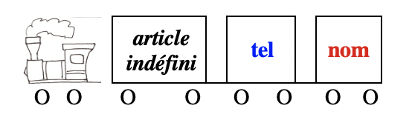
Exemples: Elle a un tel désir de bien faire qu'elle travaille tout le temps.

Avec de tels amis, qui a besoin d'ennemis?

Une telle arrogance est très énervante.

Coraline est partie au bord de la mer pour un mois. De telles vacances me plairaient beaucoup.

À NOTER: TEL ne peut PAS modifier un adjectif. Il faut alors remplacer TEL par SI ou TELLEMENT.

Exemples: J'aimerais avoir une telle voiture. [such a car]

Il a une si belle voiture! [such a beautiful car]
= Il a une voiture tellement belle!

Il a une voiture si rapide! [such a fast car]
= Il a une voiture tellement rapide!

•TEL peut aussi suivre le nom qu'il modifie. TEL est alors suivi de "que" + nom/pronom.
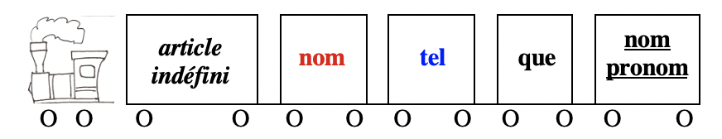
Exemples: Avec des amis tels que ceux-là, qui a besoin d'ennemis?
= Avec de tels amis, qui a besoin d'ennemis?

Une arrogance telle que la sienne est très énervante.
= Une telle arrogance est très énervante.

Avec un frère tel que Simon, tu ne dois pas toujours t'amuser.

À NOTER: en français moins soutenu, TEL QUE est remplacé par COMME 🗣

Exemples: Avec des amis comme ceux-là, qui a besoin d'ennemis?

Une arrogance comme la sienne est très énervante.

Avec un frère comme Simon, tu ne dois pas toujours t'amuser.

•TEL peut être utilisé devant un nom à la place d'un article indéfini pour insister sur une indétermination

Exemple: Tel [Un] invité apportera l'entrée, tel [un] autre le dessert.

Cette forme de TEL est souvent utilisée dans les expressions tel et tel ou tel ou tel

Exemple: Tu verras, il finira par avoir une bonne note à tel ou tel examen.
[one exam or another]

i. MÊME/S est un adjectif indéfini indique une similarité totale [same]

MÊME précède le nom qu'il modifie et est lui-même précédé d'un article défini.

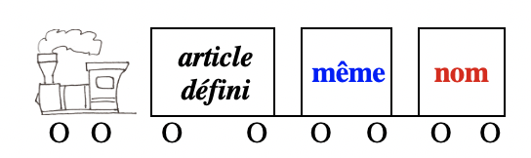

Exemples: Elle a le même désir de bien faire que sa sœur.

Marie et moi avons les mêmes amis.

La même dame qu'hier est revenue te voir aujourd'hui.

À NOTER

•lorsque MÊME est placé APRÈS le nom, il ne signifie PAS same

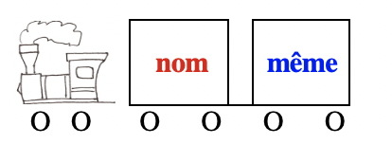

Exemples: Elle est la générosité même. [She is generosity itself/personified]

J'ai un examen de maths demain et la pensée même me rend malade. [the very thought makes me sick]

voir "Les adjectifs" page 3 (Word Nerd)

j. DIFFÉRENT/E/S/ES et DIVERS/E/ES sont des adjectifs indéfinis qui indiquent une diversité. Ils précèdent le nom qu'ils modifient.

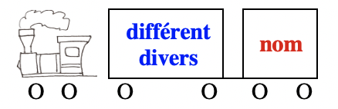

Ils sont en général utilisés au pluriel et peuvent être remplacés par quelques ou plusieurs

Exemples: Elle a différents/divers/plusieurs souvenirs de son voyage.

Nous avons différentes/diverses/quelques amies.

Il pensa à différentes/plusieurs/quelques possibilités pour les vacances d'été.

À NOTER

lorsque DIFFÉRENT et DIVERS sont placés APRÈS le nom, ce sont des adjectifs qualificatifs qui indiquent une différence.

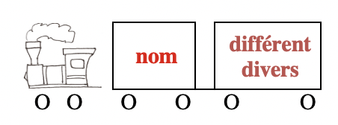

Exemples: Marie et moi avons des amies différentes. Elle a gardé ses amies du lycée et moi je préfère sortir avec mes amies de fac.

Jean et Jacques ont une façon différente de voir le monde: Jean est optimiste et Jacques toujours très pessimiste.

Des pensées diverses m'empêchaient de dormir: mon examen de maths, mon loyer en retard et le week-end à passer chez mes parents.

k. LES ADVERBES DE QUANTITÉ comme beaucoup, (un) peu, pas mal, la plupart, assez, trop, combien, moins, plus, autant, etc. suivis de DE ou D', deviennent des déterminants indéfinis quand ils précèdent le nom qu'ils modifient.

Exemples: Elle a beaucoup DE souvenirs de son voyage.

Nous avons pas mal D'amies.

Il y a trop DE possibilités pour les vacances d'été, je n'arrive pas à me décider!

Combien DE frères et sœurs avez-vous?

La plupart DE mes amis sont américains. / La plupart DE ma famille est française.

•ATTENTION à la différence entre peu de + singulier ou pluriel et un peu de + singulier

Exemples: J'ai un peu d'argent, je peux m'acheter cette jupe. [I have a little money]

J'ai peu d'argent, je ne peux pas m'offrir cette jupe ce-mois -ci.
[I have very little money]

J'ai quelques amis, je ne suis pas seul. [I have a few friends]

J'ai peu d'amis, je me sens souvent seul. [I have few friends]

•En langue plus soutenue, certains noms indiquant une quantité employés SANS article et suivis de DE ou D', peuvent aussi jouer le rôle de déterminants indéfinis

Exemples: Elle a nombre DE souvenirs de son voyage. ✍︎

= Elle a beaucoup DE souvenirs de son voyage.

Nous avons quantité D'amies. ✍︎

= Nous avons beaucoup D'amies.

•Les indéfinis FORCE (invariable) et MAINT/E/S/ES peuvent remplacer beaucoup de en langue soutenue.

Exemples: Il y a eu force manifestations contre la réforme. ✍︎

= Il y a eu beaucoup de manifestations contre la réforme.

Nous avons maintes façons de découvrir la vérité. ✍︎

= Nous avons beaucoup de façons de découvrir la vérité.

MAINT est surtout employé dans les expressions synonymes: à maintes reprises ou maintes fois

Exemple: Il a tenté maintes fois de me faire changer d'avis. ✍︎

= Il a tenté de me faire changer d'avis à maintes reprises. ✍︎

l. La locution adjectivale indéfinie N'IMPORTE quel/quelle/quels/ quelles

Exemples: Il pleut très fort, passe-moi un parapluie. N'importe quel parapluie fera l'affaire. [any umbrella]

Réfléchis un peu avant de parler, ne donne pas n'importe quelle réponse. [whichever answer comes to mind]

Invite quelques filles à ta fête, n'importe quelles filles! [any girls]

pour plus de détails sur les adjectifs et les pronoms indéfinis,
VOIR "Les indéfinis" (Word Nerd)

5. LES DÉTERMINANTS NUMÉRAUX

Les déterminant numéraux accompagnent un nom en indiquant une quantité exacte sous forme de nombre.

Les nombres indiquent une valeur numérique et sont composés de un ou plusieurs chiffre/s (0 - 9 pour les chiffres arabes, qui sont les plus couramment utilisés; I, V, X, L, C, D, M pour les chiffres romains)

Les nombres peuvent être simples (un, deux, trois, cinquante, cent) ou composés (dix-huit, trente et un, quarante-deux)

Les nombres peuvent être cardinaux (deux, vingt, cent un), ordinaux (premier, dixième, centième) ou collectifs (une dizaine, une soixantaine). Les nombres cardinaux sont utilisés comme déterminants numéraux.

Exemples: Elle a quatorze ans.
Il a trois sœurs.
Je viens d'acheter vingt-deux paires de chaussettes!

•Les nombres cardinaux supérieurs à seize sont composés à partir des nombres suivants: un/e (1), deux (2), trois (3), quatre (4), cinq (5), six (6), sept (7), huit (8), neuf (9), dix (10), onze (11), douze (12), treize (13), quatorze (14), quinze (15), seize (16), vingt (20), trente (30), quarante (40), cinquante (50), soixante (60), cent (100) et mille (1000)

Exemples: 17= dix-sept ans ; 23 = vingt-trois camions ; 36 = trente-six chandelles
44 = quarante-quatre cavaliers ; 57 = cinquante-sept bouteilles
61 = soixante et un chevaux ; 72 = soixante-douze [60+12] heures
85 = quatre-vingt-cinq [4x20+5] baguettes
98 = quatre-vingt-dix-huit [4x20+10+8] années
209= deux cent neuf [2x100+9] voitures
1089 = mille quatre-vingt-neuf [1000+4x20+9] personnes

À NOTER: Dans certains pays francophones, notamment la Suisse et la Belgique
70 = septante, 80 = huitante ou octante (en Suisse seulement) et 90 = nonante
—> 71 = septante et un, 81 = huitante et un, 91 = nonante et un
72 = septante-deux, 85 = huitante-cinq, 99 = nonante-neuf, etc.

•0 (zéro) peut être un déterminant: Elle a fait zéro faute à son examen.

ou un nom: Il fait très froid. On a atteint le zéro la nuit dernière.

•Le nombre 1 (un, une) est aussi un article indéfini [voir les articles ci-dessus ↑]. Il s'accorde donc en genre avec le nom qu'il précède, y compris dans les nombres composés.
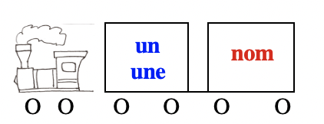

Exemples: un homme / une femme
vingt et un hommes / vingt et une femmes

MAIS quand le nombre suit le nom, PAS d'accord avec le nom:
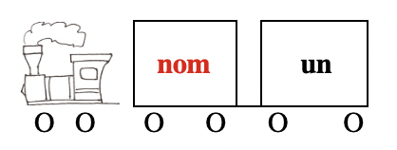

Ouvrez votre livre à la page vingt et un [21].

•Les nombres composés inférieurs à 100 prennent un trait d'union [-], excepté pour vingt et un [21], trente et un [31], quarante et un [41], cinquante et un [51], soixante et un [61], soixante et onze [71]

MAIS on écrit quatre-vingt-un [81] et quatre-vingt-onze [91]

Exemples: vingt et un jours / vingt-quatre heures
quatre-vingt-un ans / quatre-vingt-onze bougies

•vingt, précédé de quatre, et cent, précédé d'un autre nombre, ne prennent le s du pluriel que lorsqu'ils figurent à la fin du nombre total: quatre-vingts [80] ; cinq cents [500]
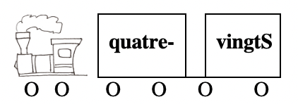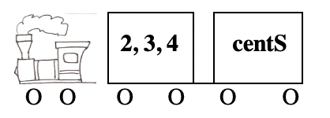

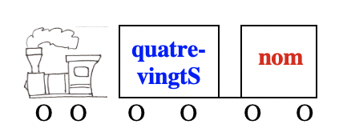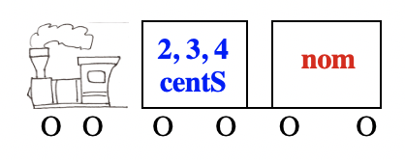

Exemples: quatre-vingts jours
sept cents personnes

EXCEPTION: lorsque le nombre suit le nom, pas de S

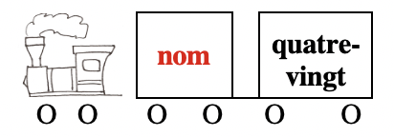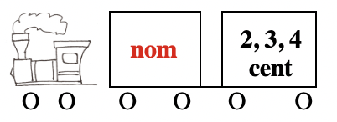

Exemples: Ouvrez votre livre à la page cinq cent [500].
Il habite au numéro quatre-vingt [80].

ATTENTION:
si 80 et 100 ne figurent PAS à la fin du nombre total pas de S:

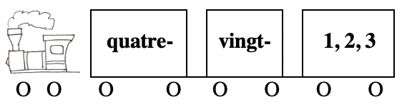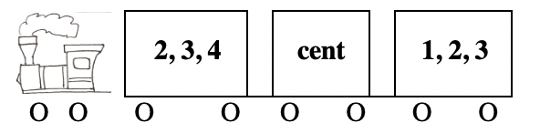

quatre-vingtS ans MAIS quatre-vingt-deux [82], ans quatre-vingt-douze [92] ans
cinq centS euros MAIS cinq cent un [501] euros, huit cent vingt-trois [823] euros

•1.000 (mille) est un déterminant numéral invariable:
J'ai payé ce sac mille euros et ce bracelet deux mille euros.

ou plus rarement un nom qui indique une distance [ =mile]:
Le restaurant est à quinze milles d'ici, mais le café n'est qu'à un mille.

1.001 = mille un/e, 1.002 = mille deux, etc.

EXCEPTION: l'expression indéterminée "mille et un/e"

Je suis pressée, j'ai mille et une choses à faire avant le déjeuner!
Il t'envoie mille et un baisers.
Les Mille et Une Nuits [recueil de contes

pour les dates, en particulier dans les textes légaux, mille peut s'écrire mil:
En l'an mil neuf cent cinquante-quatre [1954]

• Les nombres de 1.100 à 1.999, en particulier les dates, peuvent s'écrire et s'énoncer de deux façons différentes

Exemples: Sur ce tronçon de route, il y 1.152 = mille cent cinquante-deux [1000+100+50+2]
ou onze cent cinquante-deux [11x100+50+2] accidents par an.

En 1945 = mille/mil neuf cent quarante-cinq [1000+9x100+40+5]
OU dix-neuf cent quarante-cinq [19x100+50+2]

Remarque: les dates de ce genre sous-entendent le nom année ou an:

1956 = l'année/l'an 1956

•million et milliard sont des nombres collectifs. Ils sont précédés d'un article ou d'un nombre, le cas échéant prennent le pluriel et sont suivis de "DE/D'".

Exemples: Il a gagné un million d'euros au loto!
J'ai mis deux millions de dollars de côté pour ma retraite.
Il y a des milliards d'habitants sur terre.

•Écriture des nombres

-Dans un texte, les nombres de 1-9 s'écrivent en lettres (un, deux, etc.). Les nombres supérieurs à 9 peuvent s'écrire en chiffres (10, 201, etc.)

Exemples: Il y a deux hommes à la porte.
Je viens d'acheter 22 [ou vingt-deux] paires de chaussettes!

MAIS pour les heures et les températures, on peut écrire:
Il est 5 heures et il fait 3 degrés!

-Quand les nombres sont écrits en chiffres, la ponctuation est à l'inverse de l'anglais

Exemples: 4.5 per cent —> 4,5 pour cent
1,000 dollars —> 1.000 euros
1,400,000 dollars —> 1.400.000 euros

ATTENTION: PAS de ponctuation pour les dates: 1915, 1965, 2001

•Prononciation des nombres [à écouter: les nombres de 1 à 100]

2 = deux: le "x" ne se prononce pas,

sauf pour la liaison devant une voyelle ou un h muet: deux [z] enfants

3 = trois: le "s" ne se prononce pas, sauf pour la liaison: trois [z] heures

5 = cinq: le "q" se prononce [k]

6 = six: le "x" se prononce [s], sauf pour la liaison: six [z] amies

ATTENTION: le "x" ne se prononce PAS devant un nom commençant par une consonne:
six jours

7 = sept: le "p" ne se prononce jamais, le "t" se prononce toujours

8 = huit: le "t" se prononce [t]

ATTENTION: le "t" ne se prononce PAS devant un nom commençant par une consonne:
huit garçons

9 = neuf: le "f" se prononce [f], sauf pour la liaison: neuf [v] ans

10 = dix: le "x" se prononce [s], sauf pour la liaison: dix [z] hommes

ATTENTION: le "x" ne se prononce PAS devant un nom commençant par une consonne:
dix filles

18 = dix[z]-huit, 19 = dix[z]-neuf MAIS: 17 = dix[s]-sept

20 = vingt: le "g" et le "t" ne se prononcent pas

MAIS le "t" se prononce de 21 à 29: 21 = vingt [t] et un, 24 vingt [t]-quatre

ET le "t" ne se prononce PAS de 80 à 99: 80 = quatre-vingts, 92 = quatre-vingt-douze

100 = cent: le "t" ne se prononce pas, sauf pour la liaison: cent [t] ans

MAIS le "t" ne se prononce PAS devant un/e, huit ou onze: 101 = cent un/e ;
208 = deux cent huit ; 411 = quatre cent onze

Pour les DATES, on prononce toujours "cent"

1970 = mille/mil neuf cent soixante-dix [1000+9x100+60+10]
OU dix-neuf cent soixante-dix [19x100+60+10]

au contraire de l’anglais: nineteen hundred seventy

pour les nombres ordinaux, collectifs et autres expressions quantitatives, VOIR "Les nombres" (Word Nerd)

6. LES ADJECTIFS INTERROGATIFS

Les questions qui utilisent une forme de l'adjectif interrogatif variable, quel [which, what], cherchent à identifier un objet ou une personne spécifique parmi plusieurs options.

Ils s'accordent en genre (féminin/masculin) et en nombre (singulier/pluriel) avec le nom (l'objet ou la personne qu'on cherche à identifier) qu'ils modifient.

adjectif interrogatif

féminin  singulier | masculin  singulier | féminin  pluriel | masculin  pluriel
quelle chaise?  quelle hypothèse? | quel film?  quel arbre? | quelles filles?  quelles histoires? | quels chiens?  quels amis?

-PRONONCIATION: •la liaison est obligatoire devant une voyelle ou un h muet

Exemples: quels [z] amis? ; quelles [z] histoires? MAIS quels héros?

•la prononciation est identique pour quel, quelle, quels et quelles

Exemples: quel ami? = quelle amie? ; quel chien? = quels chiens?

-Exemples: Quel bus vas-tu prendre? Le 2 ou le 3?

Quels exercices est-ce qu'on doit faire pour demain?

Tu préfères avoir cours avec quelle prof? La prof de maths ou la prof de français?

—J'ai rencontré Miriam et ses amies.
—Quelles amies?
—Elles s'appellent Marie et Sophie, je crois.

À NOTER

•Il est possible d'ajouter une préposition devant les formes de quel. En ce cas, la préposition
est toujours placée AVANT l'interrogatif.
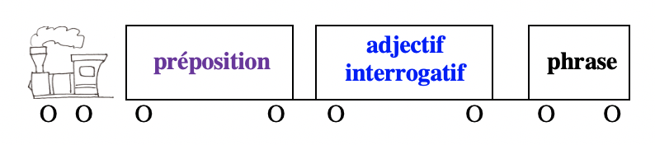

Exemples : À quelle heure est-ce que le train part?
De quels profs tu parles? Ceux du lycée ou de la fac?
Par quel train arriveras-tu? Celui de 10h ou celui de 14h?

•Lorsque les adjectifs interrogatifs sont attributs du nom sujet, le nom se place après le verbe être
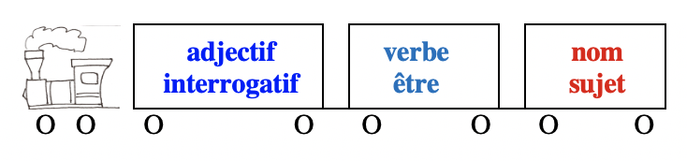

Exemples: Quel est le pays qui a gagné la coupe du monde?
Quel sera le nom de votre bébé?
Quels étaient les résultats des dernières élections présidentielles?
Quelle aurait été la meilleure solution selon vous?

MAIS: Quelle heure il est? Il est quelle heure?🗣
Quelle heure est-il? ✍︎

REMARQUES:

-l'inversion (<—>) nom sujet-verbe est aussi obligatoire avec quel âge + avoir:

Exemple : Quel âge a votre frère?

-en français soutenu ✍︎, quel + verbe être + nom sujet peut remplacer "qui" lorsque la question porte non pas sur l'identité mais sur la qualité d'une personne.

Exemple: Qui sont ces femmes? —> Ce sont Mme Cartier et Mme Jeancolas.
Quelles sont ces femmes? —> Ce sont les violonistes de l'orchestre.

pour plus de détails sur les adjectifs attributs,
VOIR "Les adjectifs"1b (Word Nerd)

•Lorsque les adjectifs interrogatifs sont compléments d'objet du verbe, ils sont placés au début de la phrase ou parfois à la fin pour une question avec intonation. Toutes les formes de questions sont possibles. Le verbe s'accorde avec le sujet.

Exemples: Avec quelle équipe Pierre a-t-il joué?
= Avec quelle équipe est-ce que Pierre a joué?
= Avec quelle équipe Pierre a joué? / Pierre a joué avec quelle équipe?

ATTENTION: si l' adjectif interrogatif est complément d'objet direct (COD) d'un verbe à un temps composé, le participe passé s'accorde avec le COD placé avant le verbe.

Exemple: Quels films de Godard est-ce que vous avez vuS?

•Lorsque les adjectifs interrogatifs sont sujets du verbe, ils sont toujours placés au début de la phrase, avant le verbe. Le verbe s'accorde alors avec l'adjectif interrogatif et le nom qu'il accompagne.

Exemple: Quel pays a gagné la coupe du monde?

Dans ce cas, la construction de la question avec est-ce que est impossible.

En français soutenu ✍︎, l'inversion avec double sujet [nom + pronom]est possible si la question
est négative et rhétorique
Exemples: 🗣 Quel homme politique n'a pas fait ce genre de promesse?

✍︎ Quel homme politique n'a-t-il pas fait ce genre de promesse?

•Les adjectifs interrogatifs peuvent aussi être utilisés dans des questions indirectes. Attention à la ponctuation et la construction.

Exemples: Quel pays a gagné la coupe du monde?
—> Je me demande quel pays a gagné la coupe du monde.

Avec quelle équipe Pierre a-t-il joué?
—> Je ne sais pas avec quelle équipe Pierre a joué.

Quels exercices est-ce qu'on doit faire pour demain?
—> Jean m'a demandé quels exercices on doit faire pour demain.

VOIR "Le discours rapporté"(Sentence Whiz)

7. LES ADJECTIFS EXCLAMATIFS

Les adjectifs exclamatifs cherchent à exprimer une émotion (la surprise, la colère, etc.) envers un objet, une personne, un événement. L'émotion exprimée est marquée par un point d'exclamation [!].

Ils sont identiques aux adjectifs interrogatifs et s'accordent en genre (féminin/masculin) et en nombre (singulier/pluriel) avec le nom qu'ils modifient.

adjectif exclamatif

féminin  singulier | masculin  singulier | féminin  pluriel | masculin  pluriel
Quelle tempête!  Quelle hypothèse! | Quel temps!  Quel idiot! | Quelles idiotes!  Quelles histoires! | Quels chiens!  Quels amis!

PRONONCIATION: •la liaison est obligatoire devant une voyelle ou un h muet

Exemples: quels [z] amis! ; quelles [z] histoires! MAIS quels héros!

•la prononciation est identique pour quel, quelle, quels et quelles

Exemples: quel ami! = quelle amie! ; quel chien! = quels chiens!

•La phrase exclamative commence généralement par l'adjectif exclamatif suivi du nom.
Exemple: Quel idiot!

parfois modifié par un adjectif qualificatif.
Exemple: Quel sale temps!

le tout suivi du sujet puis du verbe et éventuels compléments, s'ils sont précisés.
Exemple: Quelle triste existence il a menée [à la fin de sa vie]!

Une autre phrase, placée avant ou après la phrase exclamative, peut fournir un contexte.
Exemples: Quel sale temps! Il pleut sans arrêt depuis hier.
Ils ont emprunté ma voiture et abîmé deux pneus. Quels imbéciles!
Quel gros arbre! Il fait bien 1m50 de diamètre.
Quelles amies! Elles m'ont abandonnée avec les trois bébés que nous gardions.
Il a triché à son examen. Quelle honte!

•Les adjectifs exclamatifs peuvent aussi être attributs du nom sujet, qui se place après le verbe être, surtout dans l'expression quel/quelle ne fut pas...

Exemple: Quelle ne fut pas ma surprise quand le train arriva une heure à l'avance!

pour plus de détails sur les adjectifs attributs,
VOIR "Les adjectifs"1b (Word Nerd)

•Les adjectifs exclamatifs peuvent aussi être utilisés dans des exclamations indirectes.
Attention à la ponctuation.

Exemple: Quel triste sort il a connu!
—> Il n'arrête pas de nous raconter quel triste sort il a connu.

VOIR "Le discours rapporté"(Sentence Whiz)

8. LES ADJECTIFS RELATIFS

Les adjectifs relatifs (lequel, laquelle, lesquels, lesquelles, auquel, auxquels, auxquelles, duquel, desquels, desquelles) accompagnent un nom qui a déjà été mentionné et qui est répété, pour éviter l'ambiguïté possible d'un pronom relatif simple (qui, que, dont).
Cet emploi est rare et appartient plutôt à la langue soutenue ✍︎

Les adjectifs relatifs s'accordent en genre (féminin/masculin) et en nombre (singulier/pluriel) avec le nom qu'ils accompagnent.

Exemples: On lui a fait signer une clause avec son contrat d'embauche qui [la clause? le contrat?] précise qu'il restera à l'essai pendant trois mois.

—> On lui a fait signer une clause avec son contrat d'embauche, laquelle clause précise qu'il restera à l'essai pendant trois mois.

Il a acheté un engin avec un gros moteur dont [de l'engin? du moteur?] le voisinage se plaint.

—> Il a acheté un engin avec un gros moteur, duquel engin le voisinage se plaint.

ATTENTION: S'ils ne sont PAS suivis d'un nom, lequel, laquelle, lesquels, lesquelles, auquel, auxquels, auxquelles, duquel, desquels, desquelles sont des pronoms relatifs accompagnant un verbe.

Exemple: Avec son contrat d'embauche on lui a fait signer une clause, laquelle/qui précise qu'il restera à l'essai pendant trois mois.

ou une préposition:

Exemple: Il a acheté un gros engin, avec lequel il fait de gros travaux et duquel/dont le voisinage se plaint.

Sections à revoir à French Grammar Games for Grammar Geeks:
-Adjectifs (Word Nerd)
-Adverbes (Word Nerd)
-Possessifs (Word Nerd)
-Démonstratifs (Word Nerd)
-Indéfinis (Word Nerd)
-Nombres (Word Nerd)
-Prépositions (Word Nerd)
-Noms (Word Nerd)
-Questions (Sentence Whiz)
-Discours rapporté (Sentence Whiz)
-Il/elle est - c'est (Word Nerd)

